BarreToponymie

Auteur: Michel Pothier Date: 24 novembre 2016 Version : 0001

Description

Barre d’outils VB.Net (Add-In) qui permet d’effectuer différents pour identifier et corriger différents problèmes de toponymie de type « CTI_LABEL ».

Les différents problèmes identifiés sont les suivants :
1-Les toponymes inutiles.
2-Les toponymes superposés.
3-Les toponymes abrogés.
4-Les toponymes officiels.
5-Les toponymes multiples.

Ce traitement est utilisable en mode interactif à l’aide de ses interfaces graphiques et doit être utilisé dans ArcMap (ArcGis de ESRI).

ATTENTION :
Pour plus de détails, voir la documentation sur la procédure d’utilisation de cet outil.

Liste des paramètres :
Aucun paramètre n’est requis.

Interface graphique
La barre de menu « MPO-BarreToponymie » contient 8 commandes. Le nom des commandes sont les suivantes et respectent l’ordre dans la barre des menus:

Figure 1 : Barre contenant les commandes pour traiter les problèmes de toponymie.

cboFeatureLayerBDG
Commande qui permet de sélectionner la classe de toponymie de type ponctuel contenant les éléments en problème.
Les éléments erronées seront identifiés à partir de cette classe et écrite dans une classe d’erreurs.
La correction des erreurs de toponymie sera effectuée directement dans cette classe.

Exemple de la table des toponymes BDG de type « CTI_LABEL ».
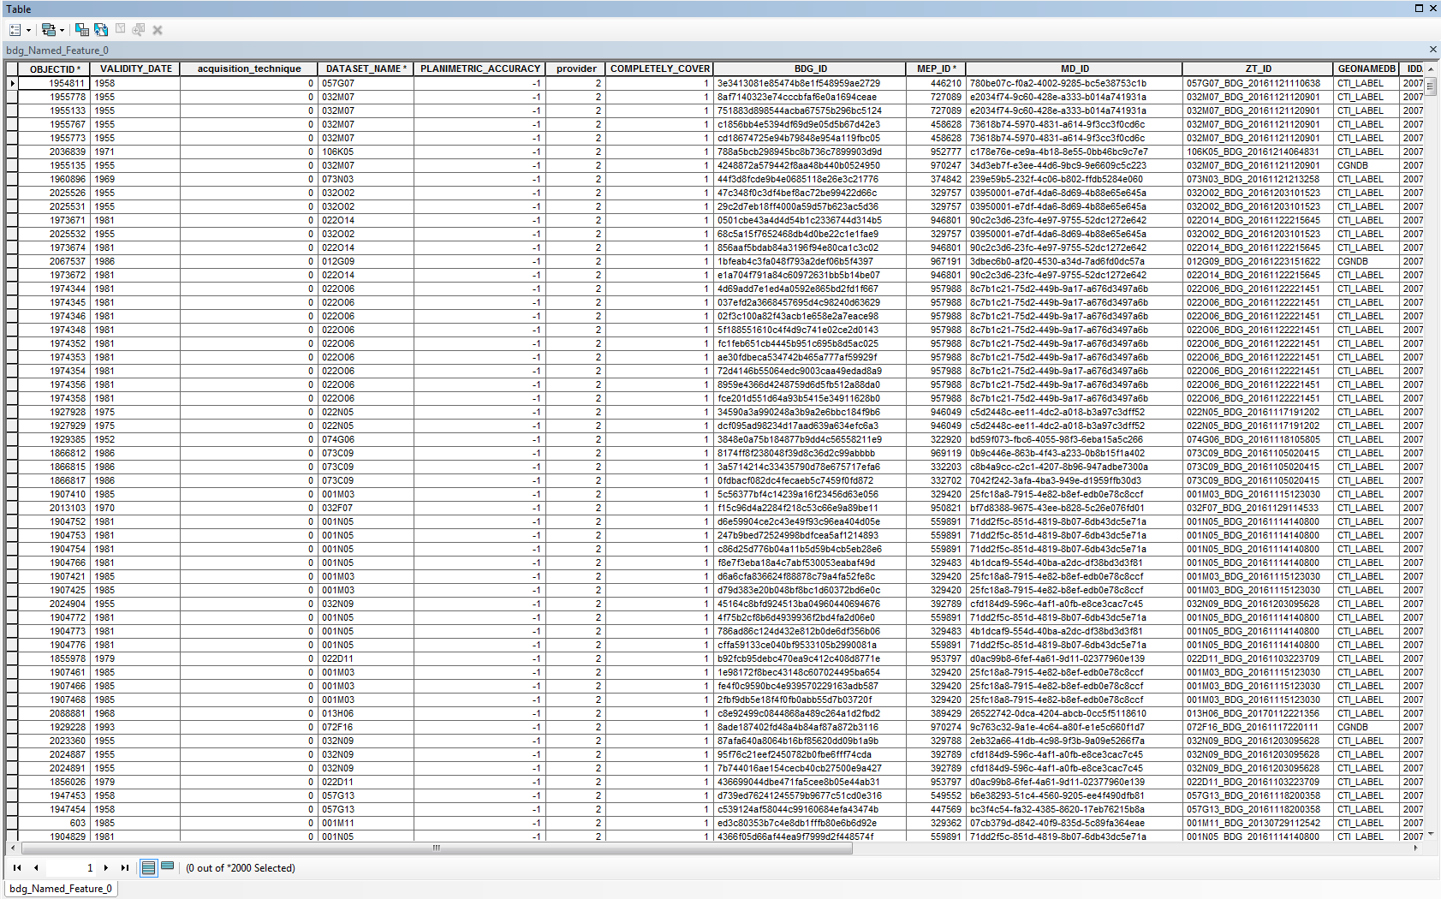

cboAction
Commande qui permet de sélectionner l’action à effectuer pour identifier un type de problème.
Une action est présente pour chaque type de problème pour lesquels on veut identifier les erreurs.
1:Unnecessary/Inutile
2:Superimposed/Superpose
3:Rescinded/Abroge
4:Official/Officiel
5:Multiple/Multiple

cboParametres
Commande qui permet de définir la valeur des paramètres pour chaque action à effectuer.
Le seul paramètre utilisé correspond à la tolérance en mètres de superposition des toponymes pour l’action « 2:Superimposed/Superpose ».

cmdExecuter
Commande qui permet d’exécuter l’action d’identification des erreurs de toponymie.
Un fichier d’erreurs est généré avec le nom de l’action effectuée :
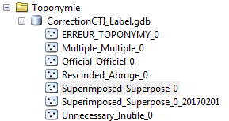

cboFeatureLayerErr
Commande qui permet de sélectionner la classe d’erreurs à corriger.
La classe d’erreurs est de type ponctuel.

Les attributs de cette table sont les suivants pour toutes les classes d’erreurs :
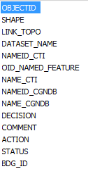

Exemple du contenu de la table d’erreurs :
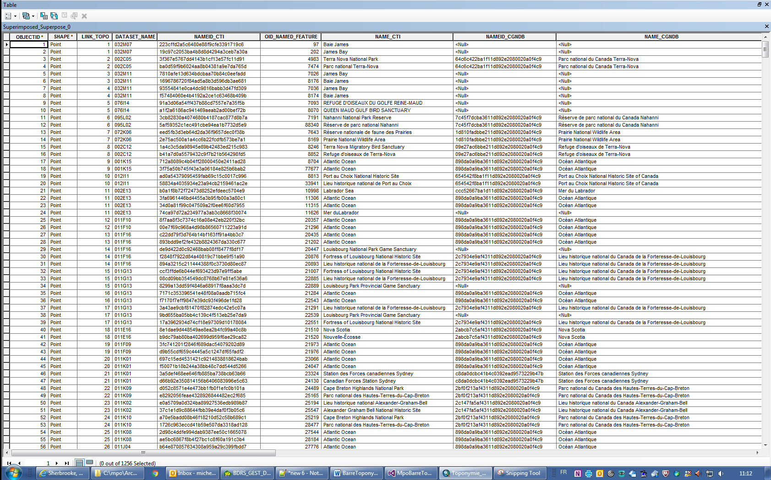

cmdCorriger
Commande qui permet d’exécuter la correction des erreurs de toponymie selon la classe d’erreurs sélectionnée.
La correction sera effectuée directement dans la classe contenant les toponymes.
Seuls les éléments pour lesquels l’attribut « Action » est spécifié dans le fichier d’erreurs seront corrigés.
L’attribut « Statut »de chaque erreur contenu dans le fichier d’erreurs sera modifié selon le résultat de la correction effectuée pour chaque toponyme.

cboTableBDG
Commande qui permet de sélectionner la table contenant la description des toponymes BDG.
Cette table doit être lue en mémoire afin de pouvoir effectuer l’identification et la correction des erreurs.

cmdLireTableBDG
Commande qui permet de lire en mémoire la table contenant la description des toponymes BDG.

cboTableCGNDB
Commande qui permet de sélectionner la table contenant la description des toponymes officiels, non-officiels et abrogés.
Cette table doit être lue en mémoire afin de pouvoir effectuer l’identification et la correction des erreurs.

cmdLireTableCGNDB
Commande qui permet de lire en mémoire la table contenant la description des toponymes officiels, non-officiels et abrogés.

Exemples d’utilisation
La barre « MPO-BarreToponymie » et ses commandes sont accessibles via l’application ArcMap (ArcGis de ESRI). La barre est présente dans l’application ArcMap via le menu « Customize- Add-In Manage » et « Customize- Customize mode ».

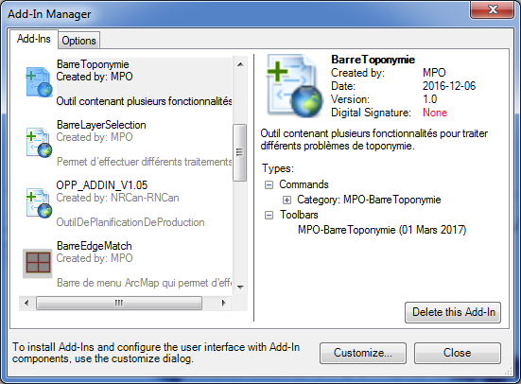
Figure 5 : Exemple du menu pour afficher l’information de la barre dans ArcMap.

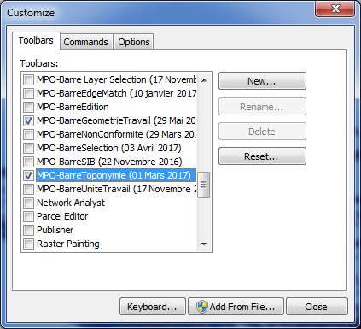
Figure 6 : Exemple du menu pour insérer la barre dans ArcMap.

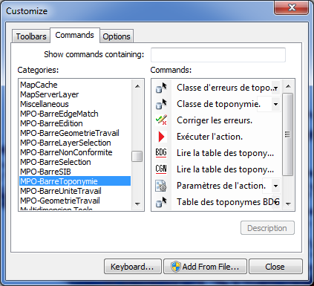
Figure 7 : Exemple du menu pour insérer les commandes dans ArcMap.

Lorsque les commandes sont accessibles via la barre de menu « MPO-BarreToponymie », il ne suffit que de faire un clic sur le bouton de la commande spécifiée pour l’activée.

Limites du logiciel
-Aucune

Composantes du logiciel

-Ce programme utilise les objets contenus dans ArcObject de ESRI.

Messages d’erreur
-Bien lire les messages affichés. S’ils ne sont pas assez compréhensibles, appeler la personne responsable au support à la production de votre équipe.

